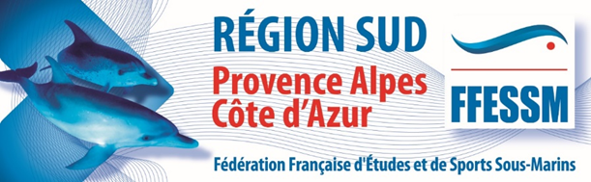

AUTORISATION PARENTALE
DROIT A L’IMAGE

Je soussigné(e) :………………………………………...........Tel.………………………………….……..
Père, mère, tuteur, tutrice, exerçant l’autorité parentale de (ou des) l’enfant(s) :
………………………………………………………………………………………………………………....

Autorise (autorisons) notre (nos) enfant(s) à participer à toutes les activités proposées par le Comité Régional SUD-PACA de la FFESSM lors du séjour qui aura lieu du 27 au 29 Aout 2022 au Centre UCPA de Niolon (Bouches du Rhône).
Autorise (autorisons) le Comité Régional SUD-PACA de la FFESSM au travers du responsable du séjour à pratiquer ou à faire pratiquer toute intervention nécessaire en cas d’urgence.
Autorise (autorisons) le Comité Régional SUD-PACA de la FFESSM à effectuer des prises de vues de notre (nos) enfant(s) durant le séjour, et de les utiliser pour la promotion du Comité Régional SUD-PACA : expositions photos, affiches, illustrations de publications, site internet, Face book etc.…

Fait à ................................................. Le ………………………………

Signature

